Project - Νηπιαγωγείο
Όνομα:…………………….……………………

Διάστημα – Τεχνολογία
Φύλλο εργασίας 3

- Η επιφάνεια της Σελήνης είναι γεμάτη βουναλάκια με τρύπες στην κορυφή τους, που λέγονται κρατήρες. Ζωγράφισε επάνω της το δικό σου διαστημόπλοιο και δώσε του ένα όνομα που σου αρεσει. Πες τι μπορεί να κάνει!
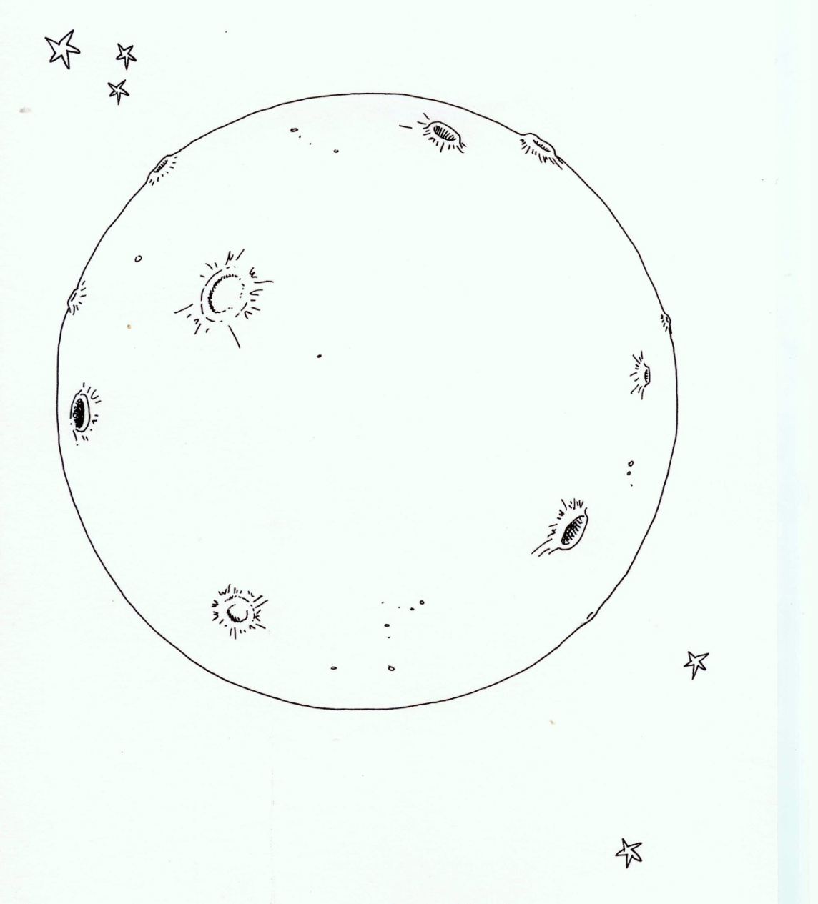
Το διαστημόπλοιο μου το λένε:
_______________________________

- Ο πλανήτης Κρόνος ξεχωρίζει από τους άλλους πλανήτες, γιατί φοράει … δαχτυλίδι. Ζωγράφισε επάνω του έναν εξωγήινο με 2 κεφάλια, 3 κεραίες, 4 ματιά, 5 χέρια και 6 πόδια και χρωμάτισε ντον όπως σου αρεσει.

